**TRƯỜNG THCS TÙNG THIỆN VƯƠNG**

**MÔN LỊCH SỬ- KHỐI 8**

**Tuần 35:** từ ngày23 /05 đến ngày 28/5/2022

**LỊCH SỬ ĐỊA PHƯƠNG QUẬN 8: Bài 6: ĐẢNG BỘ VÀ NHÂN DÂN QUẬN 8 TRONG CHIẾN DỊCH HỒ CHÍ MINH MÙA XUÂN 1975**

**I. Đảng bộ và nhân dân Quận 8 trong Chiến dịch Hồ Chí Minh**

- Đêm ngày 28/4/1975, lực lượng vũ trang Quận 8 tiến đánh bót Ký Thủ Ôn và tiến vào Tòa Hành chính quận 8.

- Vào lúc 7g30 sáng ngày 30/4/1975 lực lượng ta giành chính quyền tại phường Rạch Ông đến phường Chánh Hưng. Đến 10g ta chiếm Tòa Thị chính Quận 8. Đến 11g chính quyền Quận 8 đã về tay nhân dân.

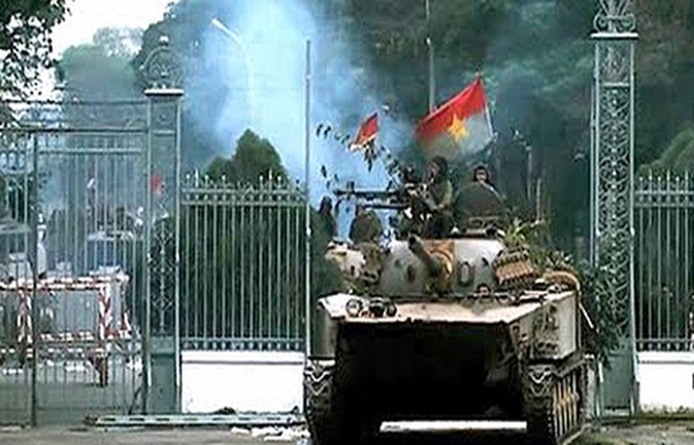 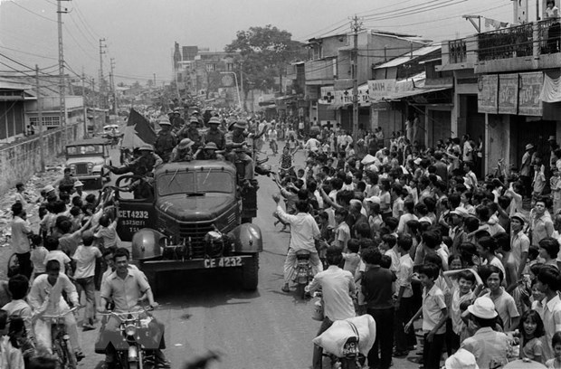

|  |  |
| --- | --- |
| **Xe tăng tiến vào Dinh Độc Lập** | **Đại thắng mùa xuân 1975** |

**\* BÀI TẬP**

Câu 1: Sưu tầm một số hình ảnh, bài viết về chiến dịch Hồ Chí Minh?

Câu 2: Kể tên các di tích lịch sử trên địa bàn Quận 8?

**\* DẶN DÒ – HƯỚNG DẪN CỦA GIÁO VIÊN:**

1. HS ghi chép bài đầy đủ vào tập

2. HS **vào K12online xem bài giảng, tài liệu và hoàn thành nội dung học tập.**

* Mọi ý kiến thắc mắc cần giải đáp các em có thể trao đổi trực tiếp với giáo viên

|  |  |  |  |
| --- | --- | --- | --- |
| **Họ và tên GV** | **Lớp dạy** | **Zalo** | **Gmail** |
| Cô Lê Thị Hoàng Dung | 8/1, 8/2, 8/3, 8/4, 8/5, 8/7, 8/9, 8/11, 8/13 | 0387344307 | [minhchaudunghoi@gmail.com](mailto:minhchaudunghoi@gmail.com) |
| Thầy Lê Ngọc Phúc Ngân | 8/6, 8/8, 8/10, 8/12 | 0942261047 | [phucnganle95@gmail.com](mailto:phucnganle95@gmail.com) |